**诚盈三期（2012年丹龙常州）项目**

**2019年6月监管报告**

**项目名称：诚盈三期（2012年丹龙常州）项目**

**委托方：道诚（上海）股权投资基金管理有限公司**

**受托方：北京康正宏基房地产评估有限公司**

**监管人员：臧一行、杨晓红**

**日期：二〇一九年七月四日**

**目 录**

1重大事件的披露 1

2工程进度 2

2.1 2019年6月项目现场情况 2

2.2证照办理情况说明 4

3资金的使用情况 5

4印章、证照使用情况 7

5合同签订情况 10

6资金结算 10

6.1丹龙置业常州有限公司各资金账户流量情况 12

6.2收取各类保证金余额情况 12

附件 14

附件一 银行对账单 14

附件二 各类资金使用统计表 17

为了方便阅读之目的，本报告中将部分名称简写为：

·项目公司：丹龙置业常州有限公司

·道诚基金：道诚（上海）股权投资基金管理有限公司

·康正：北京康正宏基房地产评估有限公司

# 1重大事件的披露

（1）总包单位更换项目经理，由投标时的柴玉定，更换为张世先，但未在建设行政主管部门完成变更备案手续。6月中下旬收到消息，总包单位将再次更换项目经理，直到目前为止没有确定新的项目经理人选，现场由执行经理李志豪（6月17日到场，6月21日第一次参加正式会议）暂时负责。从建设行政主管部门备案上来说，项目一期39#、40#、44#、45#楼及地下车库工程总包单位项目经理始终未进行更换，仍然是柴玉定；但由于柴玉定本人未到场，新的项目经理也从未真正确定，总包单位项目高层领导的频繁变动，已经对项目一期39#、40#、44#、45#楼及地下车库工程进度造成极大的负面影响。

（2）2019年6月12日，项目公司向北京富源盛邦投资控股有限公司发出股东会会议通知。因常州江南里项目开发建设需要追加投资，公司定于2019年7月1日9时在公司会议室召开股东会会议。

（3）项目一期39#、40#、44#、45#楼及地下车库工程第一次工地例会于2019年6月5日召开。

（4）2019年6月5日，项目公司完成项目一期39#、40#、44#、45#楼及地下车库施工总承包工程质量监督注册、安全监督备案工作。2019年6月6日，项目公司完成项目一期39#、40#、44#、45#楼及地下车库施工总承包工程《建筑工程施工许可证》的申领工作。

（5）由于中国银行网银盾失效，2019年6月10日，项目公司与康正相关人员到中国银行常州武进支行办理网银盾更换及变更姓名工作。

（6）常州江南里项目2019年度开发计划于2019年6月13日经道诚基金审批通过。

（7）项目一期39#、40#、44#、45#楼及地下车库工程开工仪式于2019年6月15日举行。

（8）蓝城北方建设管理有限公司委派徐志刚担任项目公司总经理职务，其本人于2019年6月24日正式到岗。2019年5月31日，原项目公司营销管理部销售主管贾彩婷因个人原因辞职。

以上事宜提请道诚（上海）股权投资基金管理有限公司予以关注。

# 2工程进度

## 2.1 2019年6月项目现场情况

B地块原基坑抽水工作已完成，项目一期区域场地平整工作完成。两台桩机已进场，调试中。北侧大门已经设立，九牌一图设置完成。部分临时道路及临时便道铺设完成，部分桩基用料已进场。临电工程已经于6月25日完成，箱式变压器已经安装。目前现场使用的临电由国网江苏省电力有限公司常州供电分公司和项目东侧的“绿地香奈”项目共同提供。现场临时用水已接入。

A地块内存在尚未拆迁房屋，现场围挡工程已经完工，施工总承包单位现场办公生活区临时设施已施工完毕，项目公司及监理单位现场办公生活区临时设施已开始平整场地。

(转下页)

**B地块现场照片**

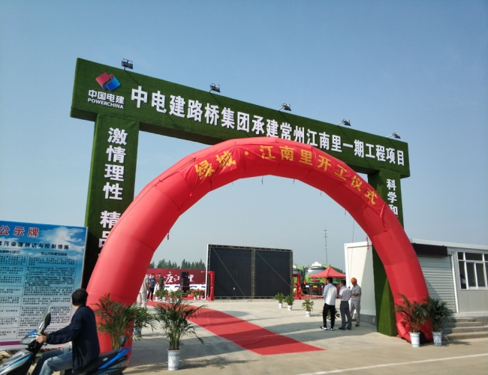 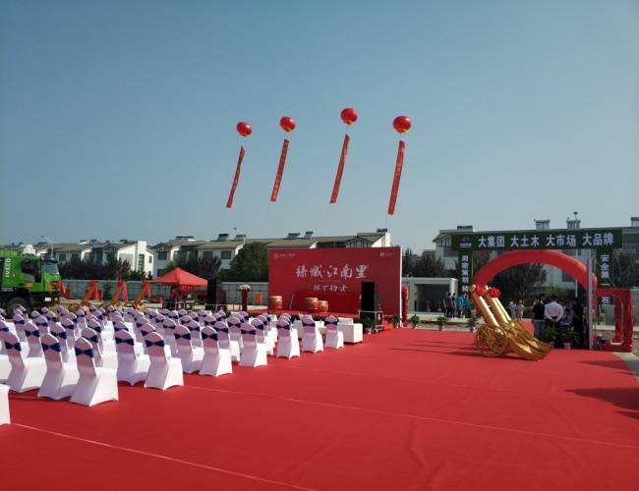

1、一期一标段开工仪式（1） 2、一期一标段开工仪式（2）

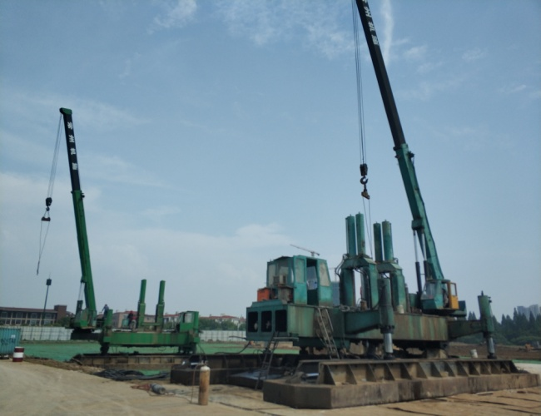 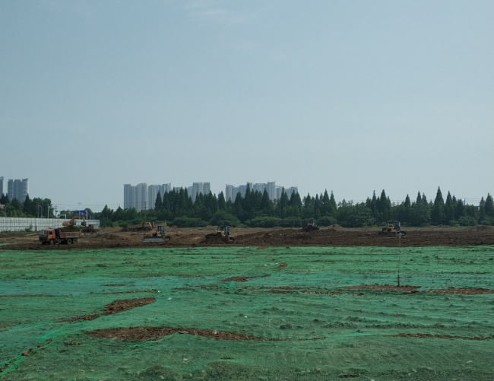

3、桩机进场调试 4、B地块内场地平整

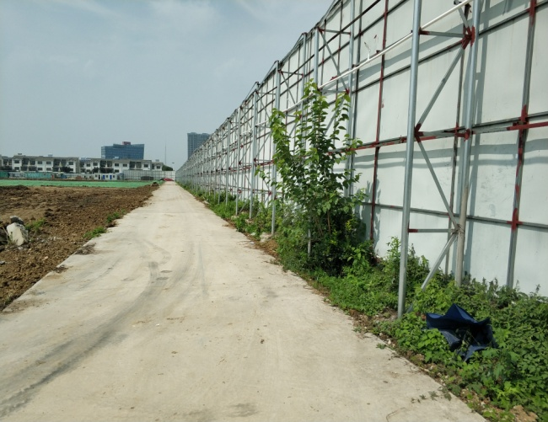 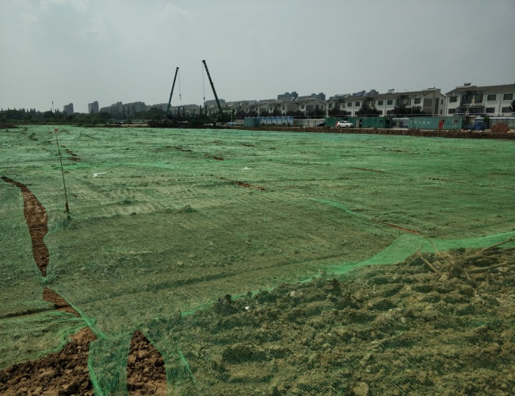

5、B地块内临时道路及围挡内侧 6、一期一标段区域场地平整完成

(转下页)

**A地块现场照片**

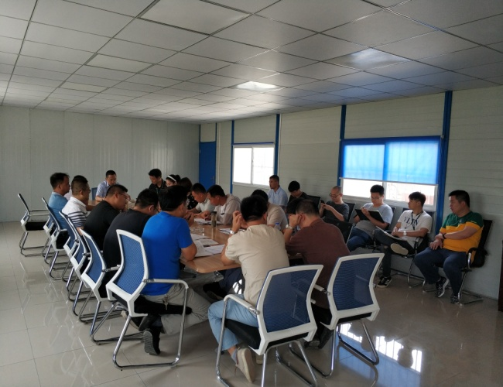 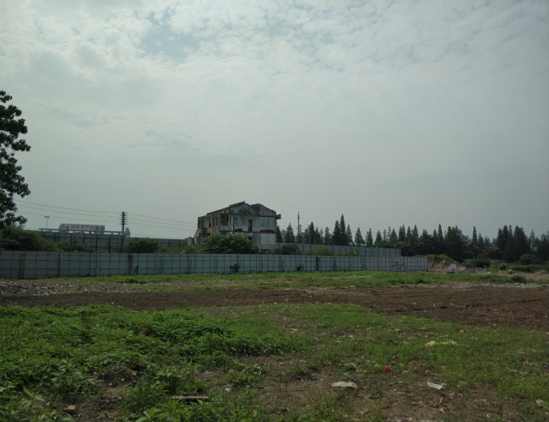

7、一期一标段第一次工地会议 8、A地块内未拆迁房屋

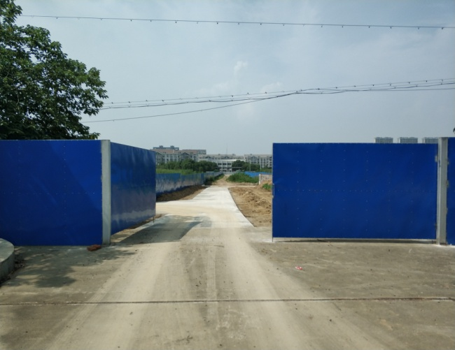 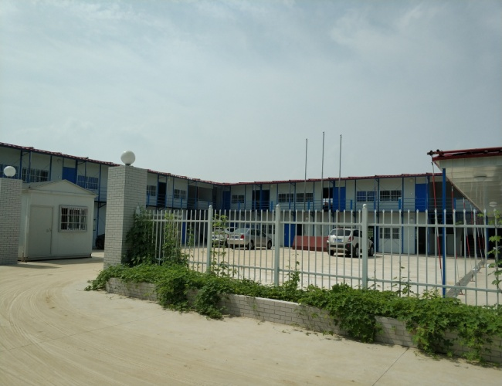

9、A地块延政大道入口 10、A地块内临设板房

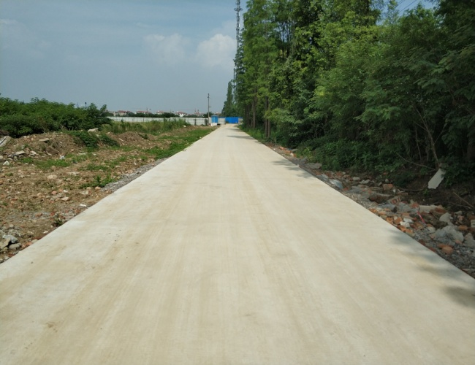 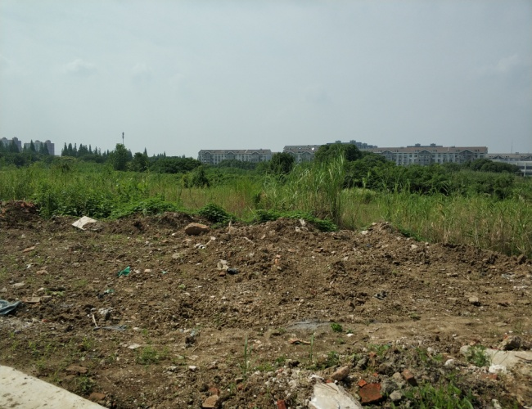

11、A地块内临时道路 12、A地块场地内现状

## 2.2证照办理情况说明

**证照办理计划及进度表**

| **五证** | **计划进度** | **实际进度** |
| --- | --- | --- |
| A、B地块《国有土地使用证》 | —— | A地块：2013年5月6日已取得  B地块：2017年9月7日换发《不动产权证书》完成 |
| A、B地块《建设用地规划许可证》 | —— | A地块：尚未取得  B地块：2017年4月21日已取得 |
| B地块一期《建设工程规划许可证》 | 2017年10月13日 | 2018年9月12日已取得 |
| B地块一期一标段《建筑工程施工许可证》 | 2019年6月10日-2019年6月12日 | 一期一标段：2019年6月6日已取得  一期二标段：尚未取得 |
| B地块一期一标段《预售许可证》 | 2019年10月10日 | 尚未办理 |

注：B地块一期各证照的计划取得进度以项目公司2017年9月18日、2017年12月5日提报道诚基金的《项目总体开发计划》及2019年5月24日提报道诚基金的《项目2019年度工程开发计划》为依据。

# 3资金的使用情况

**2019年6月资金使用情况表**

|  |  |  |  |  |  |  |  |  |  |
| --- | --- | --- | --- | --- | --- | --- | --- | --- | --- |
| **申请款项明细** | | **收款单位** | **使用金额（元）** | | **申请日期** | | | | **资金用途** |
| 2019年5月公积金 | | 常州住房公积金管理中心武进分中心 | 52,706.00 | | 2019年6月3日 | | | | 管理费用 营销费用 |
| 2019年5月员工工资 | | 全体员工 | | 267,964.67 | 2019年6月5日 | | | 管理费用 营销费用 | | |
| 项目地块水费（2019.5.5-2019.6.5） | | 江河港武水务（常州）有限公司 | | 84.20 | 2019年6月10日 | | | 临时水电费 | | |
| 2019年5月电话费 | | 中国电信股份有限公司常州分公司 | | 3,642.00 | 2019年6月10日 | | | 管理费用 | | |
| 代扣2019年5月份社保 | | 国家金库常州市武进区支库 | | 79,564.01 | 2019年6月12日 | | | 管理费用 营销费用 | | |
| 代扣2019年4月份个人所得税 | | 国家金库常州市武进区支库 | | 6,025.51 | 2019年6月12日 | | | 管理费用 | | |
| 项目一期桩基工程试桩（打桩、购桩、打桩便道等）工程完工结算款 | | 江苏康建建设工程有限公司 | | 479,467.77 | 2019年6月14日 | | | 前期费用 | | |
| 退江苏康建一期桩基工程投标保证金 | | 江苏康建建设工程有限公司 | | 100,000.00 | 2019年6月14日 | | |  | | |
| 500KVA箱变及高压室设计安装费 | | 常州市常能电力工程咨询有限公司 | | 4,000.00 | 2019年6月14日 | | | 前期费用 | | |
| 品牌馆案场物业服务费（2019.03.26-2019.04.25） | | 绿城物业服务集团有限公司无锡分公司 | | 72,895.00 | 2019年6月14日 | | | 营销费用 | | |
| 支付品牌馆2019年4月水电费 | | 江苏星环物业服务有限公司 | | 4,713.16 | 2019年6月14日 | | | 营销费用 | | |
| 北京市京师（南京）律师事务所法律顾问费（2019.5.5-2019.11.4） | | 北京市京师（南京）律师事务所 | | 125,000.00 | 2019年6月14日 | | | 管理费用 | | |
| 保险费（哈弗H7L,2019.5.27-2020.5.26、别克GL8,2019.6.26-2020.6.25、奥迪A6L,2019.6.13-2020.6.12） | | 中国人民财产保险股份有限公司常州市分公司 | | 17,190.84 | 2019年6月14日 | | | 管理费用 | | |
| 世贸中心B1008-1010室2019年4月电费 | | 常州迦美物业服务有限公司 | | 1,185.00 | 2019年6月14日 | | | 管理费用 | | |
| **申请款项明细** | | **收款单位** | | **使用金额（元）** | **申请日期** | | | **资金用途** | | |
| 工程系统员工工程服冬装费用 | | 杭州阳光服饰有限公司 | | 11,715.00 | 2019年6月14日 | | | 管理费用 | | |
| 高钰龙报销停车费、交通费 | | 高钰龙 | | 152.48 | 2019年6月14日 | | | 管理费用 | | |
| 孙源报销赴杭州模型现场验收、设计院商务洽谈、项目参观差旅费 | | 孙源 | | 3,233.40 | 2019年6月14日 | | | 管理费用 | | |
| 蔡婷婷、魏超参加绿城中国新员工培训差旅费 | | 蔡婷婷 | | 2,741.00 | 2019年6月14日 | | | 管理费用 | | |
| 徐婷报销3-4月份邮寄费 | | 徐婷 | | 387.00 | 2019年6月14日 | | | 管理费用 | | |
| 徐婷报销办公用品、杂项 | | 徐婷 | | 2,135.78 | 2019年6月14日 | | | 管理费用 | | |
| 徐婷报销办公室饮用水 | | 徐婷 | | 650.00 | 2019年6月14日 | | | 管理费用 | | |
| 徐婷报销业务招待费 | | 徐婷 | | 2,536.00 | 2019年6月14日 | | | 管理费用 | | |
| 徐婷报销业务招待费 | | 徐婷 | | 2,919.00 | 2019年6月14日 | | | 管理费用 | | |
| 徐婷报销业务招待费 | | 徐婷 | | 2,800.00 | 2019年6月14日 | | | 管理费用 | | |
| 徐婷报销业务招待费 | | 徐婷 | | 2,900.00 | 2019年6月14日 | | | 管理费用 | | |
| 徐婷报销业务招待费 | | 徐婷 | | 2,450.00 | 2019年6月14日 | | | 管理费用 | | |
| 徐婷报销业务招待费 | | 徐婷 | | 2,477.00 | 2019年6月14日 | | | 管理费用 | | |
| 徐婷报销业务招待费 | | 徐婷 | | 2,978.00 | 2019年6月14日 | | | 管理费用 | | |
| 徐婷报销业务招待费 | | 徐婷 | | 2,720.00 | 2019年6月14日 | | | 管理费用 | | |
| 徐婷报销业务招待费 | | 徐婷 | | 2,655.00 | 2019年6月14日 | | | 管理费用 | | |
| 徐婷报销业务招待费 | | 徐婷 | | 2,461.00 | 2019年6月14日 | | | 管理费用 | | |
| 徐婷报销业务招待费 | | 徐婷 | | 2,788.00 | 2019年6月14日 | | | 管理费用 | | |
| 徐婷报销业务招待费 | | 徐婷 | | 2,990.00 | 2019年6月14日 | | | 管理费用 | | |
| 徐婷报销业务招待费 | | 徐婷 | | 2,780.00 | 2019年6月14日 | | | 管理费用 | | |
| 徐婷报销业务招待费 | | 徐婷 | | 2,910.00 | 2019年6月14日 | | | 管理费用 | | |
| 徐婷报销业务招待费 | | 徐婷 | | 2,888.00 | 2019年6月14日 | | | 管理费用 | | |
| 徐婷报销业务招待费 | | 徐婷 | | 2,950.00 | 2019年6月14日 | | | 管理费用 | | |
| 徐婷报销业务招待费 | | 徐婷 | | 2,666.00 | 2019年6月14日 | | | 管理费用 | | |
| 徐婷报销业务招待费 | | 徐婷 | | 2,421.00 | 2019年6月14日 | | | 管理费用 | | |
| 徐婷报销业务招待费 | | 徐婷 | | 1,223.00 | 2019年6月14日 | | | 管理费用 | | |
| 徐婷报销业务招待费 | | 徐婷 | | 1,099.00 | 2019年6月14日 | | | 管理费用 | | |
| 徐婷报销业务招待费 | | 徐婷 | | 2,830.00 | 2019年6月14日 | | | 管理费用 | | |
| 徐婷报销业务招待费 | | 徐婷 | | 2,880.00 | 2019年6月14日 | | | 管理费用 | | |
| 徐婷报销业务招待费 | | 徐婷 | | 2,500.00 | 2019年6月14日 | | | 管理费用 | | |
| 徐婷报销业务招待费 | | 徐婷 | | 2,338.00 | 2019年6月14日 | | | 管理费用 | | |
| 徐婷报销业务招待费 | | 徐婷 | | 1,800.00 | 2019年6月14日 | | | 管理费用 | | |
| 徐婷报销业务招待费 | | 徐婷 | | 2,600.00 | 2019年6月14日 | | | 管理费用 | | |
| 奥迪、别克、哈佛三辆公车油卡充值 | | 中国石化销售股份有限公司江苏常州石油分公司 | | 7,500.00 | 2019年6月14日 | | | 管理费用 | | |
| 企业网银手续费 | | 中行常州武进支行 | | 163.00 | 2019年6月17日 | | | 财务费用 | | |
| 2019年6月社保、公积金代缴 | | 北京磐博企业管理有限公司 | | 25,982.05 | 2019年6月20日 | | | 管理费用 | | |
| 房地产开发资质暂定二级延期申报 | | 南京文越企业管理信息服务有限公司 | | 11,220.00 | 2019年6月21日 | | | 管理费用 | | |
| 莱蒙城57幢2002室房屋押金及房租（2019.6.16-2019.12.15） | | 顾清 | | 26,600.00 | 2019年6月21日 | | | 管理费用 | | |
| 2019年5月对公短信通费用 | | 中行常州武进支行 | | 50.00 | 2019年6月26日 | | | 财务费用 | | |
| 本月资金使用总额（单位：元） | | | | 1,373,526.87 | | | | | | |
| **调整款项明细** | | **金额** | | **退款日期** | | | **资金用途** | | **备注** | |
| 新城公馆86-504租赁期满退房，退押金 | | -2,500.00 | | 2019年6月24日 | | | 管理费用 | |  | |
| 2019年5月16日预支常州媒体零距离活动费用还款 | | -5,389.00 | | 2019年6月27日 | | | 营销费用 | |  | |
| 调整后本月资金使用总额（单位：元） | | | | 1,365,637.87 | | | | | | |

注：（1）电信公司电话费、员工社保、公积金、税金等为银行托管项目，银行根据申报金额自动扣款；

# 4印章、证照使用情况

对于印章的使用，项目公司工作人员严格按照用章印流程约定，履行印章使用流程，通过相关负责人审批后方给予盖章。各印鉴使用具体情况详见印鉴使用情况表：

**2019年6月印鉴使用情况表**

| **日期** | **事由** | **材料** | **印鉴名称及使用次数** | **申请人** | **审批人** |
| --- | --- | --- | --- | --- | --- |
| 2019年6月1日 | 股东会会议通知 | 股东会会议通知 | 公章（1） | 丁玲 | 袁聚宝邮件 |
| 2019年6月3日 | 办理项目一期施工许可证 | 施工许可证申请表（一期一标段）、建设工程质量安全监督备案申请表（一期一标段）、建设工程质量安全监督备案申报材料清单、工程概况及建设各方责任主体基本情况表、建设单位安全生产承诺书、施工现场工程地质、水文地质和工程周边环境交底表、施工现场平面布置图、本工程安全生产、文明施工措施费实施方案、危险性较大（超过一定规模）的分布分项工程清单、建设工程五方责任主体项目负责人质量终身责任信息档案、建设单位项目负责人质量终身责任承诺书、法定代表人授权书（授权项目负责人-李永清）、董事长身份证（复印件）、项目负责人（李永清）身份证（复印件）、项目负责人(李永清）执业证书（复印件）、授权委托书（授权办理施工许可证—邵景健）、承诺书（无拖欠工程款及不拖欠工程款）、营业执照（复印件）、江苏省投资项目备案证（复印件）、一期建设工程规划许可证（复印件）、一期施工图审查合格证（复印件）、建设工程消防设计联系表、B地块不动产权证（复印件）、B地块用地批准书（复印件）、项目节能报告审查意见（复印件）、B地块民防局准予行政许可决定书（复印件）、B地块人防工程建设审批流转表（复印件））、一期一标段总包中标通知书（复印件）、一期一标段监理中标通知书（复印件） | 公章（51） 法人章（6） | 邵景健 | 袁聚宝邮件 |
| 2019年6月4日 | 一期工程声像及电子档案制作委托 | 合同审批表、常州武进经济开发区四桥头东北角地块项目一期工程声像及电子档案制作委托 | 公章（12） 法人章（6） | 严峰 | 袁聚宝邮件 |
| 2019年6月5日 | 办理施工许可证，关于武进经济开发区四桥头东北角地块项目B地块一期人防方案面积与一期建设工程规划许可证面积存在面积误差及补交人防异地建设费等事宜的情况说明 | 关于武进经济开发区四桥头东北角地块项目B地块一期人防方案面积与一期建设工程规划许可证面积存在面积误差及补交人防异地建设费等事宜的情况说明 | 公章（1） | 邵景健 | 袁聚宝邮件 |
| 2019年6月5日 | 临时用电报竣工资料 | 承诺书、用户电气技术资料（明细表）、用户变电站继电保护整定计算申请表、非居民用电申请表、原有电源情况说明、客户联系信息变更申请单、用电容量需求清单、受电工程竣工验收登记表 | 公章（10） | 吴忠浩 | 袁聚宝邮件 |
| 2019年6月10日 | 中国银行网银盾更换 | 中国银行股份有限公司单位银行综合产品服务申请书（一）、袁聚宝身份证复印件、姜莉身份证复印件、杨晓红身份证复印件 | 公章（5） 财务章（6） 法人章（6） | 姜莉 | 袁聚宝邮件 |
| 2019年6月10日 | “西太湖王者荣耀”赛事活动三方协议 | “西太湖王者荣耀”赛事活动三方协议 | 合同章（4） | 朱颖冰 | 袁聚宝邮件 |
| 2019年6月11日 | 一期建筑物防雷装置检测验收协议 | 一期建筑物防雷装置检测验收协议 | 合同章（12） | 徐不畏 | 袁聚宝邮件 |
| 2019年6月11日 | 武进经济开发区四桥头东北角地块项目开工仪式活动执行类合同 | 武进经济开发区四桥头东北角地块项目开工仪式活动执行类合同 | 合同章（4） | 朱颖冰 | 袁聚宝邮件 |
| 2019年6月11日 | 武进经济开发区四桥头东北角地块项目工地绿杨路段围挡仿真草皮安装合同 | 武进经济开发区四桥头东北角地块项目工地绿杨路段围挡仿真草皮安装合同 | 合同章（4） | 朱颖冰 | 袁聚宝邮件 |
| 2019年6月11日 | 招标备案 | 一期二标段总包招标控制价；一期二标段总包招标工程量清单；一期二标段总包工程主要材料、设备推荐品牌承诺书；项目一期招标代理、造价咨询单位的情况说明；一期二标段总包工程暂估价及发包人提供材料设备发包方式备案表 | 公章（54） 法人章（24） | 严峰 | 袁聚宝邮件 |
| 2019年6月11日 | 江苏省会计人员信息采集-财务人员工作证明用印 | 工作证明 | 公章（2） | 姜莉 | 袁聚宝邮件 |
| 2019年6月12日 | 办理联合交底、白蚁防治协议、城建档案报送 | 建设工程监管廉政责任双向承诺书、新建房屋白蚁预防公共服务受理单、建设工程档案报送责任书、一期建设工程规划许可证（复印件）、一期一标段施工许可证（复印件）、建设规划总平图（复印件） | 公章（12） 法人章（5） | 邵景健 | 袁聚宝邮件 |
| 2019年6月12日 | 莱蒙城57幢2002室房屋租赁合同 | 房屋租赁合同 | 合同章（6） | 徐婷 | 袁聚宝邮件 |
| 2019年6月13日 | 关于蓝城北方建设管理有限公司委派函（蓝城北函【2019】24号）的复函申请 | 常州项目申请蓝城北方建设管理有限公司委派函复函审批表（2019-CZ008）、关于蓝城北方建设管理有限公司函（蓝城北函【2019】24号）的复函申请（丹龙常州请（2019）17号、董事长袁聚宝邮件回复意见 | 公章（8） | 丁玲 | 袁聚宝邮件 |
| 2019年6月13日 | 招标备案 | 现场图片 | 公章（16） | 严峰 | 袁聚宝邮件 |
| 2019年6月13日 | 武进经济开发区四桥头东北角地块项目LED显示屏购销安装合同 | 武进经济开发区四桥头东北角地块项目LED显示屏购销安装合同 | 公章（4） | 朱颖冰 | 袁聚宝邮件 |
| 2019年6月14日 | 武进经济开发区四桥头东北角地块项目广告营销策划服务合同 | 武进经济开发区四桥头东北角地块项目广告营销策划服务合同 | 合同章（8） | 朱颖冰 | 袁聚宝邮件 |
| 2019年6月17日 | 临时用电材料 | 情况说明 | 公章（1） | 吴忠浩 | 袁聚宝邮件 |
| 2019年6月18日 | 离职证明-贾彩婷 | 离职证明-贾彩婷 | 公章（2） | 丁玲 | 袁聚宝邮件 |
| 2019年6月20日 | 公司用车别克、奥迪、哈弗三辆车保险投保单 | 保险投保单 | 公章（3） | 高钰龙 | 袁聚宝邮件 |
| 2019年6月20日 | 关于发布《合同变更、现场签证实施细则》的通知 | 关于发布《合同变更、现场签证实施细则》的通知 | 公章（1） | 徐婷 | 袁聚宝邮件 |
| 2019年6月20日 | 办理项目一期房产预测绘 | 房产测绘（预测绘）委托书、月桂江南里一期房号表 | 公章（5） | 邵景健 | 袁聚宝邮件 |
| 2019年6月20日 | 产品销售合同（3台台式电脑） | 产品销售合同 | 合同章（2） | 徐婷 | 袁聚宝邮件 |
| 2019年6月20日 | 项目一期临时用电送电审批资料盖章 | 业扩客户回访通知单、受电工程竣工验收单、受电工程中间检查结果通知单、受电工程设计审核结果通知单、业务缴费通知单、接入工程项目管理委托协议、供电方案答复单、业扩报装代理服务单位质量评价表、供电安全协议书、电力设施保护安全协议、高压客户电费结算协议、临时供用电合同 | 公章（16） 合同章（8） 法人章（9） | 蔡婷婷 | 袁聚宝邮件 |
| 2019年6月21日 | 常州江南里项目发光字制作安装合同 | 常州江南里项目发光字制作安装合同 | 合同章（4） | 朱颖冰 | 袁聚宝邮件 |
| 2019年6月27日 | 常州江南里项目一期土方工程工作联系单（2019.6.17）回复 | 工作联系单 | 公章（2） | 严峰 | 袁聚宝邮件 |
| 2019年6月27日 | 房地产开发暂定（贰级）资质延期申报材料 | 8份劳动合同（专业资质证书）、房地产开发企业近三年开发项目确认表、房地产开发企业资质申报表、关于事项变更的申请报告、公司四部门负责人任命书、无重大工程质量事故证明 | 公章（22） 法人章（10） | 徐婷 | 袁聚宝邮件 |
| 2019年6月28日 | 项目一期一标段消防设计备案 | 建设工程消防设计备案申报表（一期一标段）、公司营业执照（复印件）、董事长身份证（复印件）、一期一标段建设工程规划许可证（复印件）、一期一标段建设工程施工许可证（复印件）、一期施工图审查意见书(复印件）、一期施工图审查合格证（复印件）、项目设计方案总平图（复印件）、一期设计总平图施工图（复印件）、授权委托书 | 公章（11） | 邵景健 | 袁聚宝邮件 |
| 2019年6月28日 | 招标备案 | 一期二标段总包招标控制价；一期二标段总包招标工程量清单；一期二标段总包工程主要材料、设备推荐品牌承诺书；一期二标段总承包项目发包初步方案、一期二标段总承包项目发包方案 | 公章（29） 法人章（21） | 严峰 | 袁聚宝邮件 |
| 2019年6月28日 | 关于调整常州江南里项目2019年下半年经营指标的征询意见函 | 关于调整常州江南里项目2019年下半年经营指标的征询意见函 | 公章（1） | 徐婷 | 袁聚宝邮件 |
| 2019年6月28日 | 项目副总经理王磊办公室家具订购合同 | 家具订购合同 | 合同章（4） | 徐婷 | 袁聚宝邮件 |
| 2019年6月28日 | 常州江南里项目电费委托银行自动扣款办理 | 常州市同城借记业务付款授权书 | 公章（1） 法人章（1） | 蔡婷婷 | 袁聚宝邮件 |
| 2019年6月28日 | 项目10KV临时用电箱式变500KV送货单盖章 | 箱变送货单 | 公章（1） | 蔡婷婷 | 袁聚宝邮件 |

# 5合同签订情况

2019年6月项目公司共签订了14份合同，5其中份属工程类合同，9份属行政管理类合同，具体情况如下表：

**2019年6月合同签订情况表**

| **签约日期** | **对方单位** | **合同文件名称** | **合同内容** | **合同金额（元）** |
| --- | --- | --- | --- | --- |
| 2019年6月4日 | 常州荣锦建设工程信息服务有限公司 | 常州武进经济开发区四桥头东北角地块项目一期工程声像及电子档案制作委托协议书 | 声像电子档案的咨询服务；声像档案的采集、编制与归档服务；电子档案的扫描；保证通过声像与电子档案资料的专项验收 | 65,967.90 |
| 2019年6月10日 | 常州西太湖科技产业园管理委员会、常州道之达网络科技有限公司 | “西太湖王者荣耀”赛事活动三方协议 | 甲方常州西太湖科技产业园管理委员会举办“西太湖王者荣耀”赛事活动，由乙方常州道之达网络科技有限公司提供活动策划方案及活动执行，并在我方绿城品牌生活体验馆举办预选赛 | 30,000.00 |
| 2019年6月12日 | 常州市防雷设施检测所有限公司 | 一期建筑物防雷装置检测验收协议 | 项目一期（建筑面积101489.07㎡）施工过程中防雷技术交底、隐蔽环节的查验及建筑物防雷竣工验收检测并出具防雷检测验收报告 | 60,893.44 |
| 2019年6月13日 | 常州华麒文化传媒有限公司 | 武进经济开发区四桥头东北角地块项目工地绿杨路段围挡仿真草皮安装合同 | 乙方承接甲方武进经济开发期四桥头东北角地块项目绿杨路段围挡铺设仿真人工绿草的制作安装工作 | 236,857.00（付款金额以实际验收为准） |
| 2019年6月13日 | 江苏海亮文化传媒有限公司 | 武进经济开发区四桥头东北角地块项目开工仪式活动执行类合同 | 甲方委托乙方进行武进经济开发区四桥头东北角地块项目开工仪式的活动策划及执行管理等服务 | 49,000.00 |
| 2019年6月13日 | 顾清、宦瑛 | 房屋租赁合同 | 莱蒙城57幢2002室房屋租赁合同（租期2019.6.16-2020.6.15；面积116.85㎡；月租金3800元） | 51,300.00 |
| 2019年6月14日 | 常州拓瑞达广告有限公司 | 武进经济开发区四桥头东北角地块项目LED显示屏购销安装合同 | 乙方负责武进经济开发区四桥头东北角地块项目位于市区绿城品牌生活体验馆LED显示屏的购销安装 | 168,000.00 |
| 2019年6月21日 | 上海潜意识广告有限公司 | 武进经济开发区四桥头东北角地块项目广告营销策划服务合同 | 全面负责武进经济开发区四桥头东北角地块项目的广告创意、文案内容、平面设计、形象推广策略等的制定与执行 | 900,000.00 |
| 2019年6月20日 | 常州国港商贸有限公司 | 产品销售合同 | 采购三台办公用台式电脑（型号：DELL SE2416HM 8G 内存 120G固态硬盘） | 13,440.00 |
| 2019年6月21日 | 国网江苏省电力有限公司常州供电分公司 | 临时供用电合同 | 武进经济开发区延政路以北、绿杨路以西、菱香路以南基建施工临时用电 | —— |
| 2019年6月21日 | 国网江苏省电力有限公司常州供电分公司 | 高压客户电费结算协议 | 武进经济开发区延政西路以北、绿杨路以西菱香路以南项目地块用电按国家核准电价，甲方为乙方安装智能电能表、负荷管理终端，乙方采用分次划拨方式缴纳电费 | —— |
| 2019年6月21日 | 国网江苏省电力有限公司常州供电分公司 | 接入工程项目管理协议 | 甲方委托乙方作为武进经济开发区延政路以北、绿杨路以西、菱香路以南新增1000KVA的项目管理人，全权代表甲方对项目接入工程实施项目管理 | —— |
| 2019年6月25日 | 常州拓瑞达广告有限公司 | 常州江南里项目发光字制作安装合同 | 制作安装绿城品牌生活体验馆西北角发光字，并负责办理相关的行政备案、审批手续 | 9,569.00 |
| 2019年6月25日 | 上海欣友办公家具有限合同 | 家具订购合同 | 办公家具 | 8,000.00 |

# 6资金结算

## 6.1丹龙置业常州有限公司各资金账户流量情况

2019年6月项目公司资金流出合计1,365,637.87元。所有款项支出均发生在中国银行常州武进支行的基本户中；截至2019年6月30日，项目公司各资金账户余额情况见下表。各账户资金流量情况详见银行对账单（附件一）。

**截至2019年6月30日项目公司各资金账户余额情况表**

| **开户行** | **账户类型** | **账号** | **余额（元）** | **备注** |
| --- | --- | --- | --- | --- |
| 中国银行常州武进支行 | 基本户 | 478059541640 | 1,272,063.17 | 监管账户 |
| 浙商银行常州分行 | 一般户 | 3040000010120100037000 | 10,269.81 | 非监管户 |
| 合计 | | | 1,282,332.98 |  |

## 

## 6.2收取各类保证金余额情况

2019年6月项目公司退回江苏康建一期桩基工程投标保证金10万元。截止到2019年6月30日，项目公司共收取保证金156万元，已退还151万元，尚余5万元。该资金具体情况如下表：

**保证金基本情况表**

| **保证金明细** | **收款金额（元）** | **退还金额（元）** | **入账日期** | **退还日期** |
| --- | --- | --- | --- | --- |
| 常州机械施工一期桩基工程投标保证金 | 100,000.00 | 100,000.00 | 2017年3月24日 | 2017年5月25日 |
| 江苏康建一期桩基工程投标保证金 | 100,000.00 | 100,000.00 | 2017年3月24日 | 2019年6月14日 |
| 江苏盐城二建一期桩基工程投标保证金 | 100,000.00 | 100,000.00 | 2017年3月24日 | 2017年5月25日 |
| 常州市精益建筑一期桩基工程投标保证金 | 100,000.00 | 100,000.00 | 2017年3月24日 | 2017年5月25日 |
| 常州春秋华城一期土方工程投标保证金 | 50,000.00 | 50,000.00 | 2017年3月24日 | 2017年5月8日 |
| 常州市佳亚一期土方工程投标保证金 | 50,000.00 | —— | 2017年3月24日 | —— |
| 常州尊鼎一期土方工程投标保证金 | 50,000.00 | 50,000.00 | 2017年3月24日 | 2017年5月8日 |
| 常州市热辉一期土方工程投标保证金 | 50,000.00 | 50,000.00 | 2017年3月24日 | 2017年5月8日 |
| 常州市安贞一期材料检测工程投标保证金 | 50,000.00 | 50,000.00 | 2017年3月24日 | 2017年7月21日 |
| 常州市建筑材料一期材料检测工程投标保证金 | 50,000.00 | 50,000.00 | 2017年3月24日 | 2017年7月21日 |
| 常州华厦一期材料检测工程投标保证金 | 50,000.00 | 50,000.00 | 2017年3月24日 | 2017年7月21日 |
| 常州市建筑科学一期材料检测工程投标保证金 | 50,000.00 | 50,000.00 | 2017年3月24日 | 2017年7月21日 |
| 杭州正大装饰品牌生活体验馆投标保证金 | 50,000.00 | 50,000.00 | 2017年3月24日 | 2017年5月25日 |
| 苏州金螳螂市区品牌生活体验馆投标保证金 | 50,000.00 | 50,000.00 | 2017年3月24日 | 2017年5月25日 |
| 上海世家品牌生活体验馆投标保证金 | 50,000.00 | 50,000.00 | 2017年3月24日 | 2017年11月3日 |
| 常州市新阳光一期监理工程投标保证金 | 50,000.00 | 50,000.00 | 2017年3月24日 | 2018年11月8日 |
| 江苏龙城一期监理工程投标保证金 | 50,000.00 | 50,000.00 | 2017年3月24日 | 2018年3月14日 |
| 常州常建一期监理工程投标保证金 | 50,000.00 | 50,000.00 | 2017年3月24日 | 2018年3月14日 |
| 常州市江南建设一期监理工程投标保证金 | 50,000.00 | 50,000.00 | 2017年3月24日 | 2018年3月14日 |
| 江苏安厦一期监理工程投标保证金 | 50,000.00 | 50,000.00 | 2017年3月24日 | 2018年3月14日 |
| 上海思过半市区品牌生活体验馆软装投标保证金 | 20,000.00 | 20,000.00 | 2017年4月26日 | 2017年6月21日 |
| 上海易鲁市区品牌生活体验馆软装投标保证金 | 20,000.00 | 20,000.00 | 2017年4月26日 | 2017年6月21日 |
| 广州集美组市区品牌生活体验馆软装投标保证金 | 20,000.00 | 20,000.00 | 2017年4月26日 | 2017年6月21日 |
| 上海世家市区品牌生活体验馆软装投标保证金 | 20,000.00 | 20,000.00 | 2017年4月26日 | 2017年6月21日 |
| 北京安悦宅市区品牌生活体验馆软装投标保证金 | 20,000.00 | 20,000.00 | 2017年4月26日 | 2017年11月30日 |
| 浙江蓝城项目会所及一期样板房精装修投标保证金 | 50,000.00 | 50,000.00 | 2017年5月25日 | 2018年3月14日 |
| 苏州金螳螂项目会所及一期样板房精装修投标保证金 | 50,000.00 | 50,000.00 | 2017年5月25日 | 2018年3月14日 |
| 北京泛亚项目会所及一期样板房精装修投标保证金 | 50,000.00 | 50,000.00 | 2017年5月25日 | 2018年3月14日 |
| 绿城装饰项目会所及一期样板房精装修投标保证金 | 50,000.00 | 50,000.00 | 2017年5月25日 | 2018年3月14日 |
| 常州市基础工程投标保证金 | 20,000.00 | 20,000.00 | 2017年8月29日 | 2018年3月14日 |
| 常嘉建设集团投标保证金 | 20,000.00 | 20,000.00 | 2017年8月29日 | 2018年11月8日 |
| 常州市中元建设投标保证金 | 20,000.00 | 20,000.00 | 2017年8月29日 | 2018年3月14日 |
| 合计（元） | 1,560,000.00 | 1,510,000.00 | —— | |
| 保证金余额（元） | 50,000.00 | | —— | |

注：招标完成后，定标企业投标保证金自动转为履约保证金

# 附件

## 附件一 银行对账单

中国银行股份有限公司常州武进支行对账单

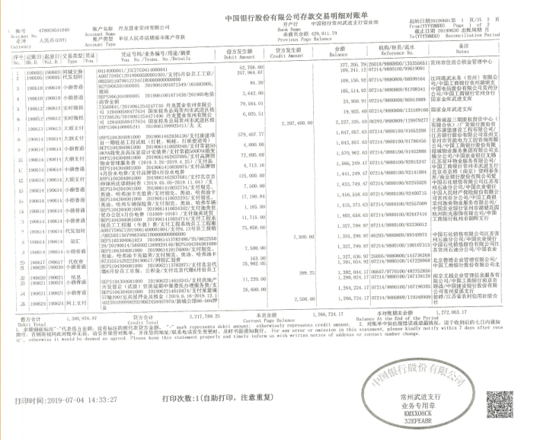

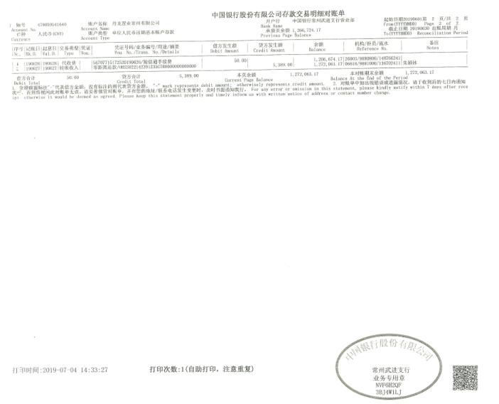

浙商银行常州分行对账单

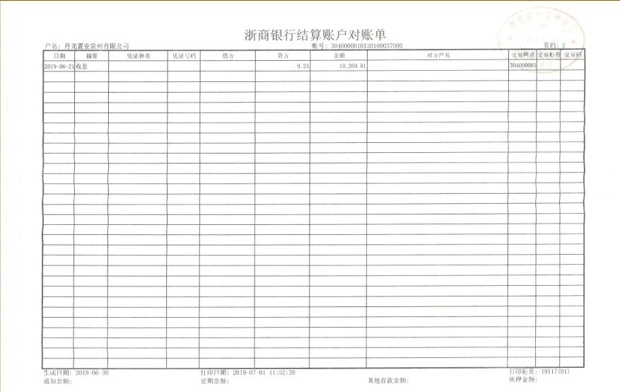

## 附件二 各类资金使用统计表

|  |  |  |  |  |  |  |  |  |  |  |  |  |
| --- | --- | --- | --- | --- | --- | --- | --- | --- | --- | --- | --- | --- |
| **资金使用用途/使用月份** | **土地费用** | **规费** | **设计费** | **前期费用** | **营销费用** | **临时水电费** | **临时设施费** | **管理费用** | **财务费用** | **工程款** | **不可预见费** | **合计** |
| 2017年9月 | 0 | 5,273,200.20 | 491,160.00 | 17,775.00 | 518,095.00 | 0 | 35,603.77 | 3,160,271.02 | 204.72 | 5,500.00 | 0 | 9,501,809.71 |
| 2017年10月 | 0 | 0 | 0 | 0 | -95 | 0 | 0 | 517,596.93 | 247.28 | 21,599.00 | 0 | 539,348.21 |
| 2017年11月 | 0 | 0 | 592,633.60 | 104,645.96 | 717,166.40 | 993.56 | 150,000.00 | 8,402,946.11 | 307.00 | 271,412.00 | 0 | 10,240,104.63 |
| 2017年12月 | 0 | 0 | 143,897.00 | 138,046.14 | 660,168.00 | 181.03 | 0 | 2,314,178.63 | 226.00 | 193,825.37 | 0 | 3,450,522.17 |
| 2018年1月 | 0 | 0 | 0 | 0 | 54,060.91 | 50.52 | 0 | 646,791.87 | 267.00 | 0 | 0 | 701,170.30 |
| 2018年2月 | 0 | 0 | 0 | 0 | 213,621.56 | 336.80 | 0 | 1,132,546.38 | 90.00 | 60,378.00 | 0 | 1,406,972.74 |
| 2018年3月 | 0 | 0 | 0 | 0 | 170,976.54 | 8.42 | 0 | 613,085.87 | 1,235.00 | 273.1 | 0 | 785,578.93 |
| 2018年4月 | 0 | 0 | 0 | 0 | 494,922.52 | 12.63 | 0 | 666,972.43 | 221.00 | 0 | 0 | 1,162,128.58 |
| 2018年5月 | 0 | 0 | 0 | 0 | 119,420.34 | 8.42 | 0 | 3,622,122.15 | 75.00 | 85,869.80 | 0 | 3,827,495.71 |
| 2018年6月 | 0 | 0 | 0 | 0 | 452,928.94 | 0 | 0 | 406,625.90 | 8,356.00 | 146,177.51 | 0 | 1,014,088.35 |
| 2018年7月 | 0 | 0 | 0 | 0 | 137,932.54 | 4.21 | 0 | 877,333.12 | 182.00 | 0 | 0 | 1,015,451.87 |
| 2018年8月 | 0 | 0 | 0 | 0 | 185,551.67 | 4.21 | 0 | 636,813.64 | 146.00 | 31,404.40 | 0 | 853,919.92 |
| 2018年9月 | 0 | 9,805,835.96 | 0 | 0 | 445,602.90 | 12.63 | 0 | 952,108.81 | 263.89 | 0 | 0 | 11,203,824.19 |
| 2018年10月 | 0 | 0 | 0 | 0 | 345,900.36 | 8.42 | 0 | 612,547.53 | 147.00 | 0 | 0 | 958,603.31 |
| 2018年11月 | 0 | 0 | 0 | 0 | 121,154.77 | 4.21 | 0 | 480,741.45 | 160.00 | 628,060.55 | 0 | 1,230,120.98 |
| 2018年12月 | 0 | 0 | 722,396.80 | 17,073.00 | 508,333.13 | 25.26 | 0 | 669,476.18 | 44.00 | 154,559.00 | 0 | 2,071,907.37 |
| 2019年1月 | 0 | 0 | 87,771.30 | 0 | 138,549.72 | 8.42 | 0 | 3,820,739.03 | 310.00 | 47,592.51 | 0 | 4,094,970.98 |
| 2019年2月 | 0 | 0 | 0 | 0 | 100,619.91 | 4.21 | 0 | 924,747.30 | 118.00 | 0 | 0 | 1,025,489.42 |
| 2019年3月 | 0 | 0 | 0 |  | 157,223.90 | 8.42 | 0 | 443,752.12 | 472.00 | 0 | 0 | 601,456.44 |
| 2019年4月 | 0 | 0 | 0 | 1,000.00 | 471,731.47 | 4.21 | 0 | 1,022,936.73 | 357.00 | 0 | 0 | 1,496,029.41 |
| 2019年5月 | 0 | 0 | 119,891.88 | 513,064.18 | 268,960.10 | 8.42 | 0 | 421,772.41 | 92.00 | 31,073.94 | 0 | 1,354,862.93 |
| 2019年6月 | 0 | 0 | 0 | 483,467.77 | 155,741.36 | 84.20 | 0 | 626,131.54 | 213.00 | 0 | 0 | 1,265,637.87 |
| 总计 | 0 | 15,079,036.16 | 2,157,750.58 | 1,275,072.05 | 6,438,567.04 | 1,768.20 | 185,603.77 | 32,972,237.15 | 13,733.89 | 1,677,725.18 | 0 | 59,801,494.02 |

币种：人民币；单位：元

注：（1）以上费用计算以康正与项目公司开始共管之时计算，共管之前发生的有关费用未计入此表；

（2）2018年3月退还2017年入场前收到的投标保证金440,000.00元，该资金不计入资金使用；同时调整2017年11月已计入工程款的2笔退保证金70,000.00元，2017年11月资金使用金额调整为10,240,104.63元。

（3）2018年6月湖滨怡景苑退回房租及押金10,000元，直接冲抵新城公馆房租及押金，6月支出调整为1,014,088.35元。

（4）2018年11月退还2017年入场前收到的投标保证金70,000.00元，该资金不计入资金使用。

（5）2019年3月20日道诚基金汇入项目公司监管账户75,000,000.00元用于领取项目一期邀请招标部分建筑工程施工许可证所需资金证明，已于2019年3月21日返还至道诚基金账户，该资金不计入资金使用。

（6）2019年6月退还2017年入场前收到的投标保证金100,000.00元，该资金不计入资金使用。